МИНИСТЕРСТВО НАУКИ И ВЫСШЕГО ОБРАЗОВАНИЯ

РОССИЙСКОЙ ФЕДЕРАЦИИ

Федеральное государственное бюджетное образовательное учреждение

высшего образования

«Московский государственный технический университет имени Н.Э. Баумана

(национальный исследовательский университет)»

**ВЫПУСКНАЯ КВАЛИФИКАЦИОННАЯ РАБОТА**

**по курсу**

«Data Science»

Слушатель Глазунов Игорь Владимирович

Москва, 2022

# Содержание

1. Содержание 2

2. Введение 2

3. Аналитическая часть 4

3.1. Постановка задачи 5

3.2. Описание используемых методов 6

3.3. Разведочный анализ данных 20

4. Практическая часть 35

4.1. Предобработка данных 35

4.2. Разработка и обучение модели 39

4.3. Написать нейронную сеть, которая будет рекомендовать соотношение «матрица – наполнитель». 41

4.4. Разработка приложения 46

4.5. Создание удалённого репозитория и загрузка 48

5. Заключение 48

6. Список используемой литературы и веб ресурсы. 49

7. Подробный план работы: 52

# Введение

В данной работе рассматривается вопрос прогнозирования конечных свойств новых композиционных материалов. Композиционные материалы — это искусственно созданные материалы, состоящие из нескольких других с четкой границей между ними. Композиты обладают теми свойствами, которые не наблюдаются у компонентов по отдельности. При этом композиты являются монолитным материалом, т. е. компоненты материала неотделимы друг от друга без разрушения конструкции в целом. Яркий пример композита - железобетон. Бетон прекрасно сопротивляется сжатию, но плохо растяжению. Стальная арматура внутри бетона компенсирует его неспособность сопротивляться сжатию, формируя тем самым новые, уникальные свойства. Современные композиты изготавливаются из других материалов: полимеры, керамика, стеклянные и углеродные волокна, но данный принцип сохраняется. У такого подхода есть и недостаток: даже если мы знаем характеристики исходных компонентов, определить характеристики композита, состоящего из этих компонентов, достаточно проблематично. Для решения этой проблемы есть два пути: физические испытания образцов материалов, или прогнозирование характеристик. Суть прогнозирования заключается в симуляции представительного элемента объема композита, на основе данных о характеристиках входящих компонентов (связующего и армирующего компонента).

На входе имеются данные о начальных свойствах компонентов композиционных материалов (количество связующего, наполнителя, температурный режим отверждения и т.д.). На выходе необходимо спрогнозировать ряд конечных свойств получаемых композиционных материалов. Кейс основан на реальных производственных задачах Центра НТИ «Цифровое материаловедение: новые материалы и вещества» (структурное подразделение МГТУ им. Н.Э. Баумана).

Актуальность: Созданные прогнозные модели помогут сократить количество проводимых испытаний, а также пополнить базу данных материалов возможными новыми характеристиками материалов, и цифровыми двойниками новых композитов.

В рамках данной работы будет рассматриваться композиционный материал на основе базальтопластика. Базальтопластики обладают уникальными характеристиками, сочетая в себе высокую прочность, термо- и хемостойкость, экологическую чистоту, долговечность и пожаробезопасность.

Применяют их в качестве строительных (в том числе звуко- и теплоизоляционных) материалов, арматуры и конструкций, ответственных изделий в машино- и авиастроении, кровельных рулонированных материалов, магистральных трубопроводов и др.

В качестве армирующей основы в базальтопластиках служат базальтовые нити, ровинги, ткани, холсты, маты, а связующей матрицей – органические и неорганические полимеры.

Именно соотношение связующая матрица-наполнитель и будет прогнозироваться в результате проведённой работы. Для этого было разработано несколько моделей, способных с высокой вероятностью прогнозировать модули упругости при растяжении и прочности при растяжении, а также были созданы 2 нейронных сети, которые предлагают соотношение «матрицы - наполнитель». На основе одной из нейронных сетей было создано пользовательское веб - приложение на фреймворке Flask.

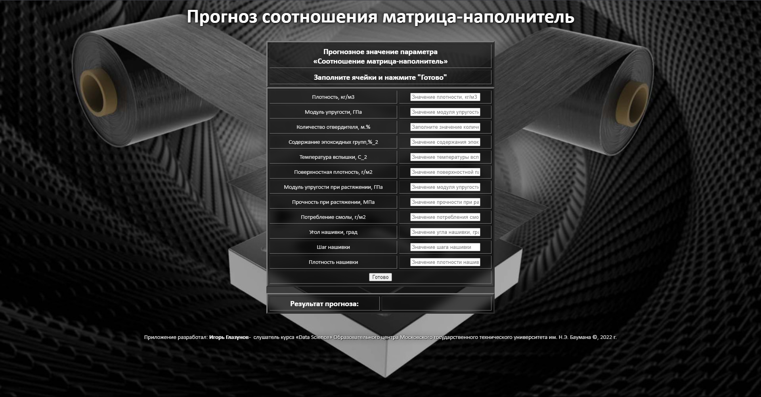

Рисунок 1 – Скриншот работающего приложения на фреймворке Flask.

# Аналитическая часть

## Постановка задачи

Для исследовательской работы были даны 2 файла: X_bp.xlsx (с данными о параметрах базальтопластика, состоящий из 1023 строки и 11 столбцов) и X_nup.xlsx (данными нашивок углепластика, состоящий из 1040 строки и 4 столбцов).

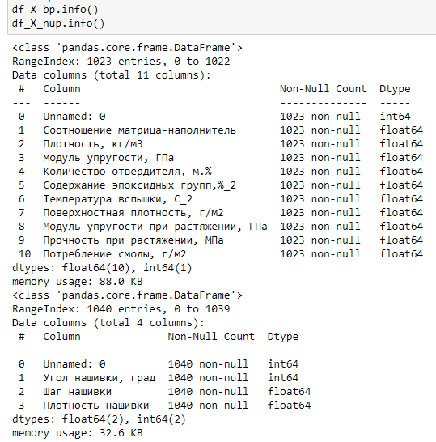

Рисунок 2 – Информация о файлах загруженных в Jupiter Notebook.

Цель работы разработать модели для прогноза модуля упругости при растяжении, прочности при растяжении и соотношения «матрица-наполнитель».

Для этого нужно объединить 2 файла. Часть информации (18 строк таблицы способов компоновки композитов) не имеют соответствующих строк в таблице соотношений и свойств используемых компонентов композитов, поэтому при объединении они, к сожалению, удалятся.

Затем провести разведочный анализ предложенных данных. Необходимо нарисовать гистограммы распределения каждой из переменной, диаграммы ящика с усами, попарные графики рассеяния точек. Необходимо также для каждой колонке получить среднее, медианное значение, провести анализ и исключение выбросов, проверить наличие пропусков. 3)

Провести предобработку данных (удаление шумов, нормализация и т.д.).

Обучить нескольких моделей для прогноза модуля упругости при растяжении и прочности при растяжении. При построении модели необходимо 30% данных оставить на тестирование модели, на остальных происходит обучение моделей. При построении моделей провести поиск гиперпараметров модели с помощью поиска по сетке с перекрестной проверкой, количество блоков равно 10.

Написать нейронную сеть, которая будет рекомендовать соотношение матрица-наполнитель.

Оценить точность модели на тренировочном и тестовом датасете.

Разработать приложение с графическим интерфейсом или интерфейсом командной строки, которое будет выдавать прогноз.

Создать репозиторий в GitHub / GitLab и разместить там код исследования. Оформить файл README.

## Описание используемых методов

Данная задача в рамках классификации категорий машинного обучения относится к машинному обучению с учителем и традиционно это задача регрессии. Цель любого алгоритма обучения с учителем — определить функцию по-терь и минимизировать её, поэтому для наилучшего решения в процессе иссле-дования были применены следующие методы:

* метод опорных векторов;
* случайный лес;
* линейная регрессия;
* градиентный бустинг;
* К-ближайших соседей;
* дерево решений;
* стохастический градиентный спуск;
* многослойный перцептрон;
* Лассо;

Метод опорных векторов (Support Vector Regression) – этот бинарный линейный классификатор был выбран, потому что он хорошо работает на небольших датасетах. Данный алгоритм – это алгоритм обучения с учителем, использующихся для задач классификации и регрессионного анализа, это контролируемое обучение моделей с использование схожих алгоритмов для анализа данных и распознавания шаблонов. Учитывая обучающую выборку, где алгоритм помечает каждый объект, как принадлежащий к одной из двух категорий, строит модель, которая определяет новые наблюдения в одну из категорий.

Модель метода опорных векторов – отображение данных точками в пространстве, так что между наблюдениями отдельных категорий имеется разрыв, и он максимален.

Каждый объект данных представляется как вектор (точка) в p-мерном пространстве. Он создаёт линию или гиперплоскость, которая разделяет данные на классы.

Достоинства метода: для классификации достаточно небольшого набора данных. При правильной работе модели, построенной на тестовом множестве, вполне возможно применение данного метода на реальных данных. Эффективен при большом количестве гиперпараметров. Способен обрабатывать случаи, когда гиперпараметров больше, чем количество наблюдений. Существует возможность гибко настраивать разделяющую функцию. Алгоритм максимизирует разделяющую полосу, которая, как подушка безопасности, позволяет уменьшить количество ошибок классификации.

Недостатки метода: неустойчивость к шуму, поэтому в работе была проведена тщательнейшая работа с выбросами, иначе в обучающих данных шумы становятся опорными объектами-нарушителями и напрямую влияют на построение разделяющей гиперплоскости; для больших наборов данных требуется долгое время обучения; достаточно сложно подбирать полезные преобразования данных; параметры модели сложно интерпретировать, поэтому были рассмотрены и другие методы.

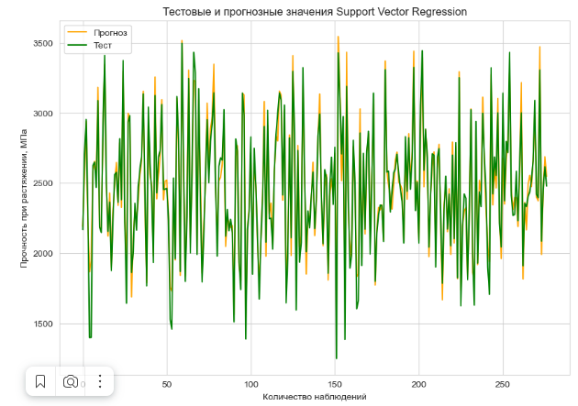

Рисунок 3 – График метода опорных векторов для прочности при растяжении, Мпа.

Случайный лес (RandomForest) — это множество решающих деревьев. Универсальный алгоритм машинного обучения с учителем, представитель ансамблевых методов. Если точность дерева решений оказалось недостаточной, мы можем множество моделей собрать в коллектив.

Достоинства метода: не переобучается; не требует предобработки входных данных; эффективно обрабатывает пропущенные данные, данные с большим числом классов и признаков; имеет высокую точность предсказания и внутреннюю оценку обобщающей способности модели, а также высокую параллелизуемость и масштабируемость.

Недостатки метода: построение занимает много времени; сложно интерпретируемый; не обладает возможностью экстраполяции; может недо обучаться; трудоёмко прогнозируемый; иногда работает хуже, чем линейные методы.

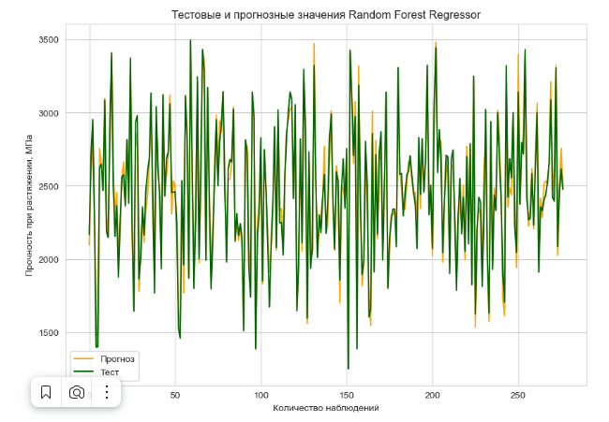

Рисунок 4 – График "случайного леса" для прочности при растяжении, Мпа.

Линейная регрессия (Linear regression) — это алгоритм машинного обучения, основанный на контролируемом обучении, рассматривающий зависимость между одной входной и выходными переменными. Это один из самых простых и эффективных инструментов статистического моделирования. Она определяет зависимость переменных с помощью линии наилучшего соответствия. Модель регрессии создаёт несколько метрик. R2, или коэффициент детерминации, позволяет измерить, насколько модель может объяснить дисперсию данных. Если R-квадрат равен 1, это значит, что модель описывает все данные. Если же R-квадрат равен 0,5, модель объясняет лишь 50 процентов дисперсии данных. Оставшиеся отклонения не имеют объяснения. Чем ближе R2 к единице, тем лучше.

Достоинства метода: быстр и прост в реализации; легко интерпретируем; имеет меньшую сложность по сравнению с другими алгоритмами;

Недостатки метода: моделирует только прямые линейные зависимости; требует прямую связь между зависимыми и независимыми переменными; выбросы оказывают огромное влияние, а границы линейны.

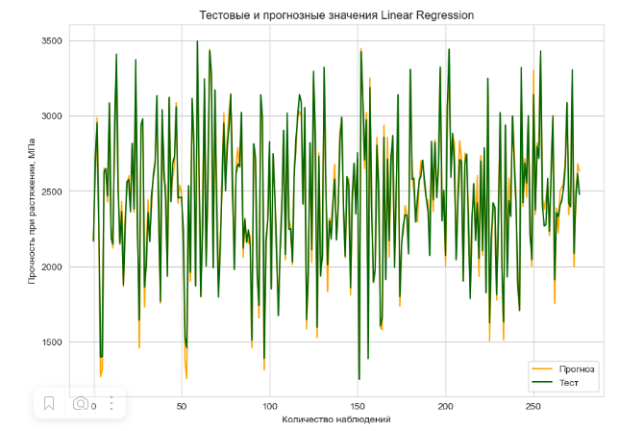

Рисунок 5 – График линейной регрессии для прочности при растяжении, Мпа.

Градиентный бустинг (Gradient Boosting) — это ансамбль деревьев решений, обученный с использованием градиентного бустинга. В основе данного алгоритма лежит итеративное обучение деревьев решений с целью минимизировать функцию потерь. Основная идея градиентного бустинга: строятся последовательно несколько базовых классификаторов, каждый из которых как можно лучше компенсирует недостатки предыдущих. Финальный классификатор является линейной композицией этих базовых классификаторов.

Достоинства метода: новые алгоритмы учатся на ошибках предыдущих; требуется меньше итераций, чтобы приблизиться к фактическим прогнозам; наблюдения выбираются на основе ошибки; прост в настройке темпа обучения и применения; легко интерпретируем.

Недостатки метода: необходимо тщательно выбирать критерии остановки, иначе это может привести к переобучению; наблюдения с наибольшей ошибкой появляются чаще; слабее и менее гибок чем нейронные сети.

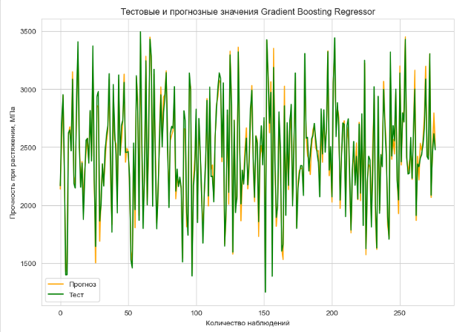

Рисунок 6 – График градиентного бустинга для прочности при растяжении, Мпа.

Метод ближайших соседей - К-ближайших соседей (kNN - k Nearest Neighbours) ищет ближайшие объекты с известными значения целевой переменной и основывается на хранении данных в памяти для сравнения с новыми элементами. Алгоритм находит расстояния между запросом и всеми примерами в данных, выбирая определенное количество примеров (k), наиболее близких к запросу, затем голосует за наиболее часто встречающуюся метку (в случае задачи классификации) или усредняет метки (в случае задачи регрессии).

Достоинства метода: прост в реализации и понимании полученных результатов; имеет низкую чувствительность к выбросам; не требует построения модели; допускает настройку нескольких параметров; позволяет делать дополнительные допущения; универсален; находит лучшее решение из возможных; решает задачи небольшой размерности.

Недостатки метода: замедляется с ростом объёма данных; не создаёт правил; не обобщает предыдущий опыт; основывается на всем массиве доступных исторических данных; невозможно сказать, на каком основании строятся ответы; сложно выбрать близость метрики; имеет высокую зависимость результатов классификации от выбранной метрики; полностью перебирает всю обучающую выборку при распознавании; имеет вычислительную трудоёмкость.

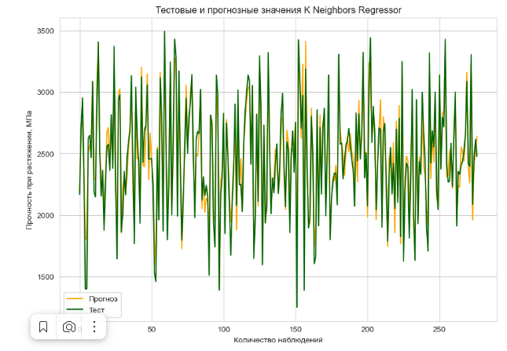

Рисунок 7 – График К-ближайших соседей для прочности при растяжении, Мпа.

Дерево принятия решений (DecisionTreeRegressor) – метод автоматического анализа больших массивов данных. Это инструмент принятия решений, в котором используется древовидная структура, подобная блок-схеме, или модель решений и всех их возможных результатов, включая результаты, затраты и полезность. Дерево принятия решений - эффективный инструмент интеллектуального анализа данных и предсказательной аналитики. Алгоритм дерева решений подпадает под категорию контролируемых алгоритмов обучения. Он работает как для непрерывных, так и для категориальных выходных переменных. Правила генерируются за счёт обобщения множества отдельных наблюдений (обучающих примеров), описывающих предметную область. Регрессия дерева решений отслеживает особенности объекта и обучает модель в структуре дерева прогнозированию данных в будущем для получения значимого непрерывного вывода. Дерево решений один из вариантов решения регрессионной задачи, в случае если зависимость в данных не имеет очевидной корреляции.

Достоинства метода: помогают визуализировать процесс принятия решения и сделать правильный выбор в ситуациях, когда результаты одного решения влияют на результаты следующих решений; создаются по понятным правилам; просты в применении и интерпретации; заполняют пропуски в данных наиболее вероятным решением; работают с разными переменными; выделяют наиболее важные поля для прогнозирования;

Недостатки метода: ошибаются при классификации с большим количеством классов и небольшой обучающей выборкой; имеют нестабильный процесс (изменение в одном узле может привести к построению совсем другого де-рева); имеет затратные вычисления; необходимо обращать внимание на размер; ограниченное число вариантов решения проблемы.

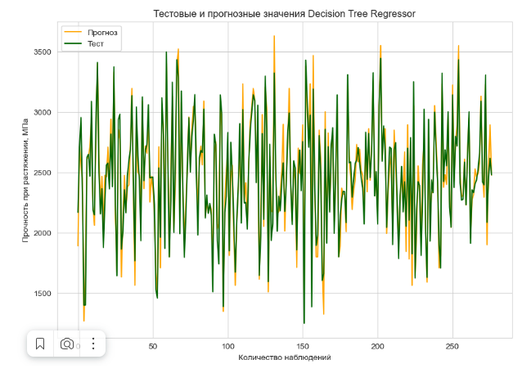

Рисунок 8 – График дерева принятия решений для прочности при растяжении.

Стохастический градиентный спуск (SGDRegressor) — это простой, но очень эффективный подход к подгонке линейных классификаторов и регрессоров под выпуклые функции потерь. Этот подход подразумевает корректировку весов нейронной сети, используя аппроксимацию градиента функционала, вычисленную только на одном случайном обучающем примере из выборки.

Достоинства метода: эффективен; прост в реализации; имеет множество возможностей для настройки кода; способен обучаться на избыточно больших выборках.

Недостатки метода: требует ряд гиперпараметров; чувствителен к масштабированию функций; может не сходиться или сходиться слишком медленно; функционал многоэкстремален; процесс может "застрять" в одном из локальных минимумов; возможно переобучение.

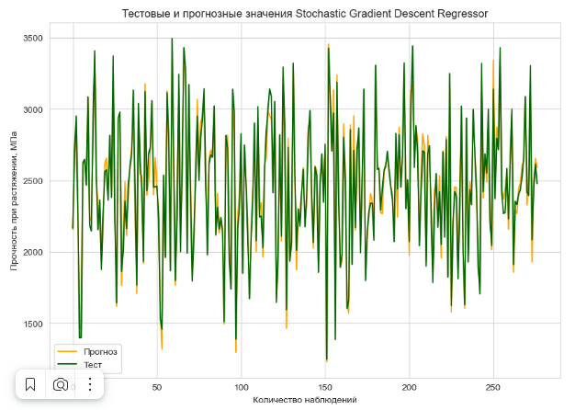

Рисунок 9 – График стохастического градиентного спуска для модуля упругости.

Многослойный персептрон (MLPRegressor) — это алгоритм обучения с учителем, который изучает функцию f(⋅):Rm→Ro обучением на наборе данных, где m — количество измерений для ввода и o- количество размеров для вывода. Это искусственная нейронная сеть, имеющая 3 или более слоёв персептронов. Эти слои - один входной слой, 1 или более скрытых слоёв и один выходной слой персептронов.

Достоинства метода: построение сложных разделяющих поверхностей; возможность осуществления любого отображения входных векторов в выходные; легко обобщает входные данные; не требует распределения входных векторов; изучает нелинейные модели.

Недостатки метода: имеет невыпуклую функцию потерь; разные инициализации случайных весов могут привести к разной точности проверки; требует настройки ряда гиперпараметров; чувствителен к масштабированию функций.

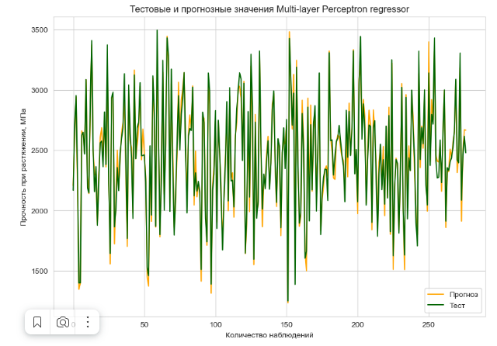

Рисунок 10 – График многослойного персептрона для модуля упругости, Гпа.

Лассо регрессия (Lasso) — это линейная модель, которая оценивает разреженные коэффициенты. Это простой метод, позволяющий уменьшить сложность модели и предотвратить переопределение, которое может возникнуть в результате простой линейной регрессии. Данный метод вводит дополнительное слагаемое регуляризации в оптимизацию модели. Это даёт более устойчивое решение. В регрессии лассо добавляется условие смещения в функцию оптимизации для того, чтобы уменьшить коллинеарность и, следовательно, дисперсию модели. Но вместо квадратичного смещения, используется смещение абсолютного значения. Лассо регрессия хорошо прогнозирует модели временных рядов на основе регрессии, таким как авторегрессии.

Достоинства метода: легко полностью избавляется от шумов в данных; быстро работает; не очень энергоёмко; способно полностью убрать признак из датасета; доступно обнуляет значения коэффициентов.

Недостатки метода: выбор модели не помогает и обычно вредит; часто страдает качество прогнозирования; выдаёт ложное срабатывание результата; случайным образом выбирает одну из коллинеарных переменных; не оценивает правильность формы взаимосвязи между независимой и зависимой переменными; не всегда лучше, чем пошаговая регрессия.

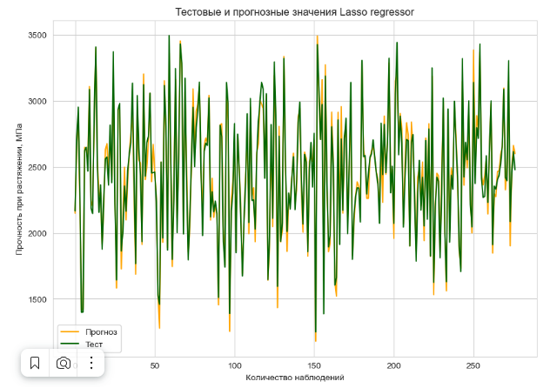

Рисунок 11 – График метода Лассо для модуля упругости, Гпа.

Немного расскажем об используемых метриках качества моделей: R2 или коэффициент детерминации измеряет долю дисперсии, объяснённую моделью, в общей дисперсии целевой переменной.

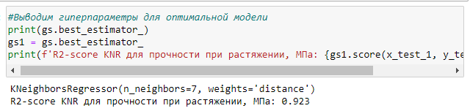

Рисунок 12 – Часть кода для результата метрики R2 для метода «К ближайших соседей».

Если он близок к единице, то модель хорошо объясняет данные, если же он близок к нулю, то качество прогноза идентично средней величине целевой переменной (т.е. очень низкое). Отрицательные значение коэффициента детерминации означают плохую объясняющую способность модели.

MSE (Mean Squared Error) или средняя квадратичная ошибка принимает значениях в тех же единицах, что и целевая переменная. Чем ближе к нулю MSE, тем лучше работают предсказательные качества модели.

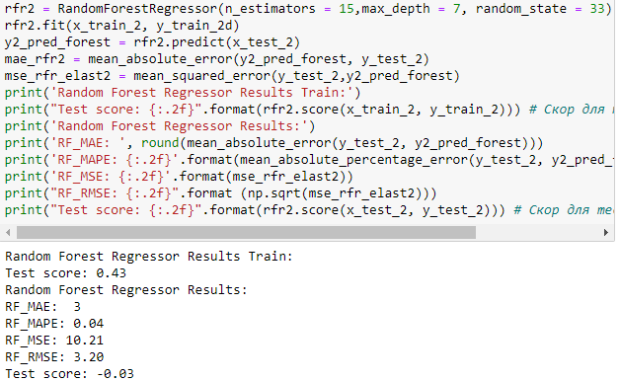

Рисунок 13 – Код для вывода различных метрик для метода случайный лес.

## Разведочный анализ данных

Прежде чем передать данные в работу моделей машинного обучения, необходимо обработать и очистить их. Очевидно, что «грязные» и необработанные данные могут содержать искажения и пропущенные значения – это ненадёжно, поскольку способно привести к крайне неверным результатам по итогам моделирования. Но безосновательно удалять что-либо тоже неправильно. Именно поэтому сначала набор данных надо изучить.

Дано две таблицы с данными, необходимо объединить их в датасет методом INNER.

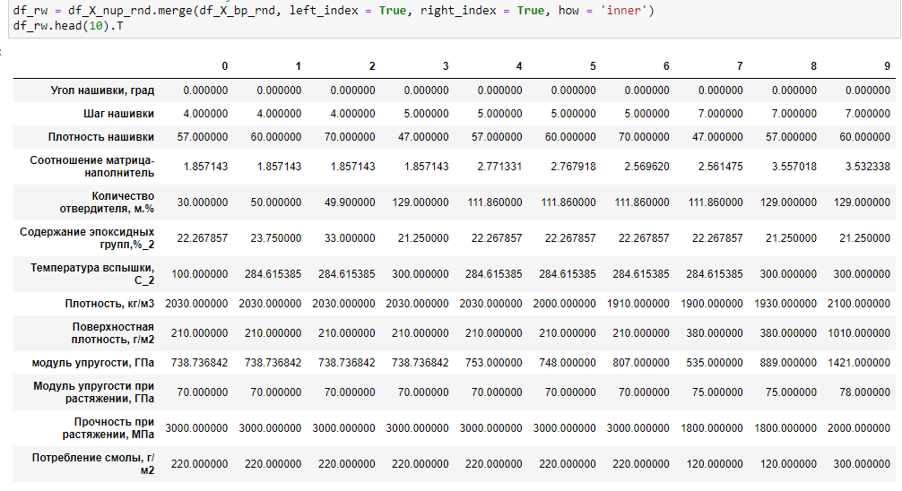

Рисунок 14 – Результат объединения двух таблиц в одну методом INNER.

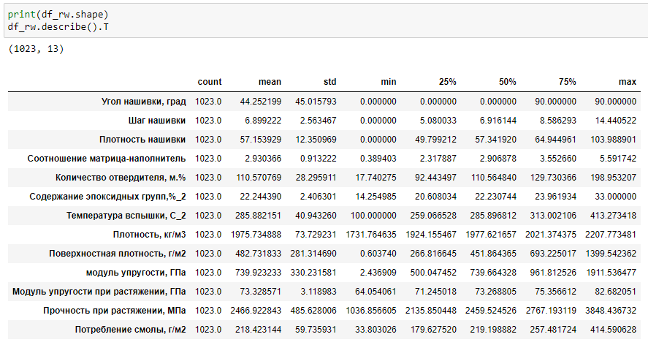

Рисунок 15 – Описательная статистика датасета.

Цель разведочного анализа - получение первоначальных представлений о характерах распределений переменных исходного набора данных, формирование оценки качества исходных данных (наличие пропусков, выбросов), выявление характера взаимосвязи между переменными с целью последующего выдвижения гипотез о наиболее подходящих для решения задачи моделях машинного обучения.

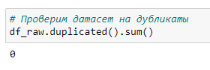

Рисунок 16 – Проверка датасета на наличие дубликатов.

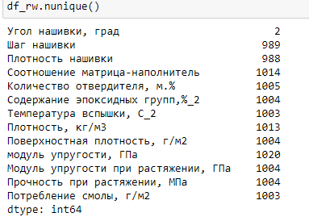

Рисунок 17 – Уникальные значения в каждом столбце.

При проверке уникальных значений в столбце «Угол нашивки, град» Выявлено всего два значения, которые было решено представить для дальнейшей работы в виде 0 и 1.

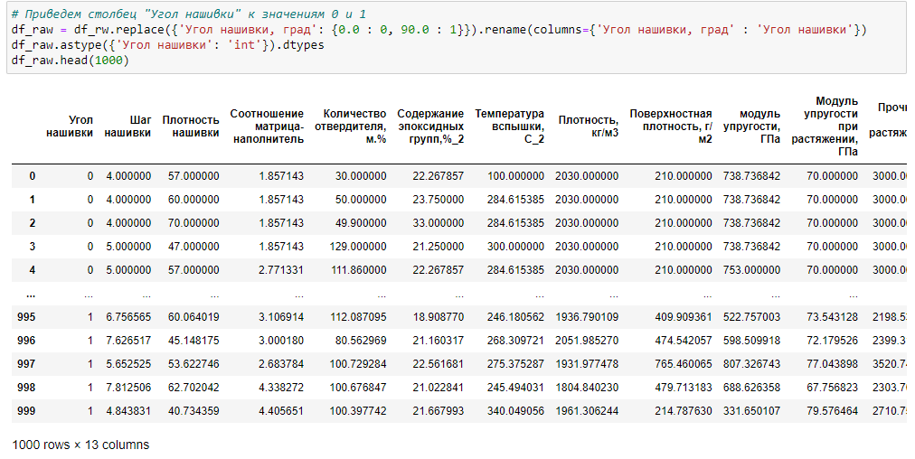

Рисунок 18 – Результат приведения значений столбца «Угол нашивки» к значениям 0 и 1.

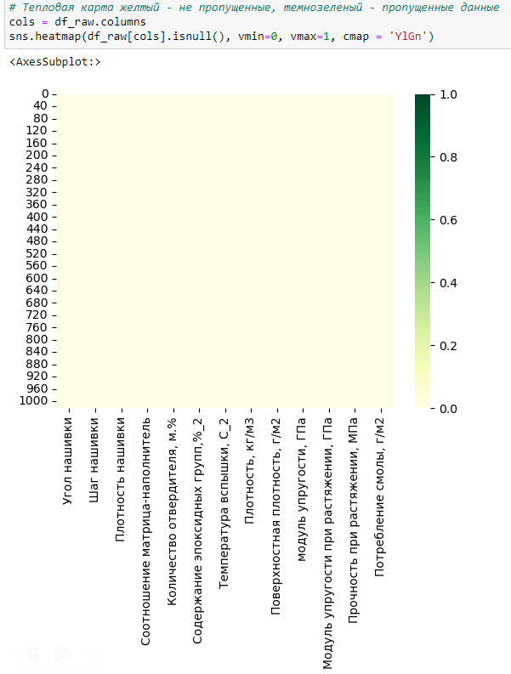

Рисунок 19 – Проверка датасета на наличие пропусков.

В качестве инструментов разведочного анализа используется: оценка статистических характеристик датасета; гистограммы распределения каждой из переменной (несколько различных вариантов); диаграммы ящика с усами (не-сколько интерактивных вариантов); попарные графики рассеяния точек (не-сколько вариантов); график «квантиль-квантиль»; тепловая карта (несколько вариантов); описательная статистика для каждой переменной; анализ и полное исключение выбросов (5 повторных итераций); проверка наличия пропусков и дубликатов; ранговая корреляция Кендалла и Пирсона.

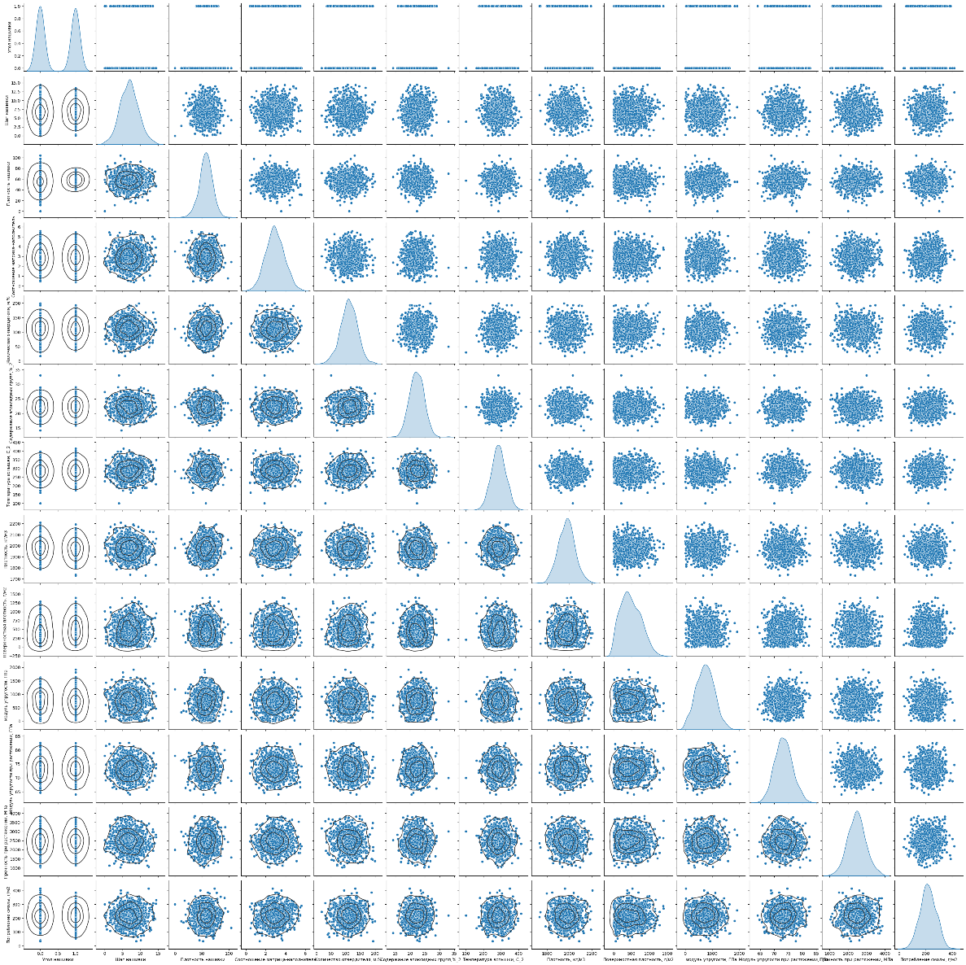

Рисунок 20 – Попарный график рассеяния точек.

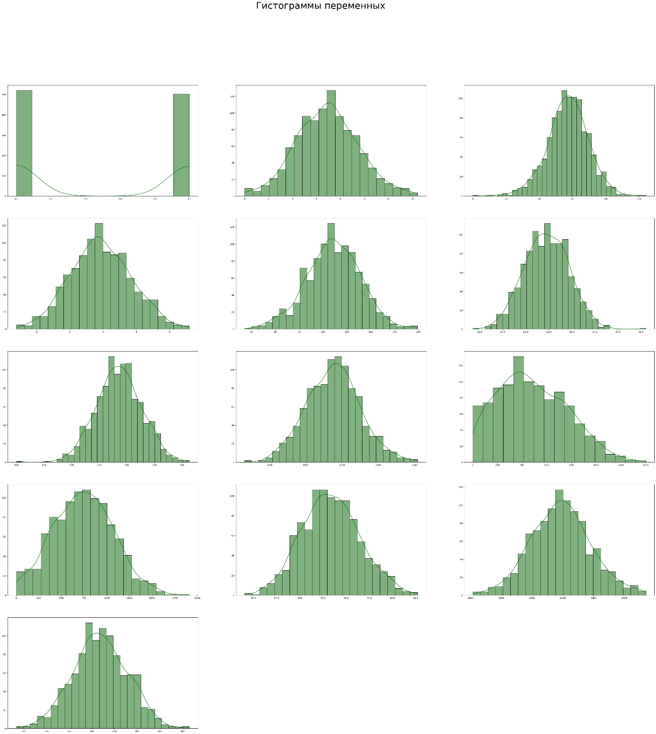

Рисунок 21 – Гистограммы распределения.

Гистограммы используются для изучения распределений частот значений переменных.

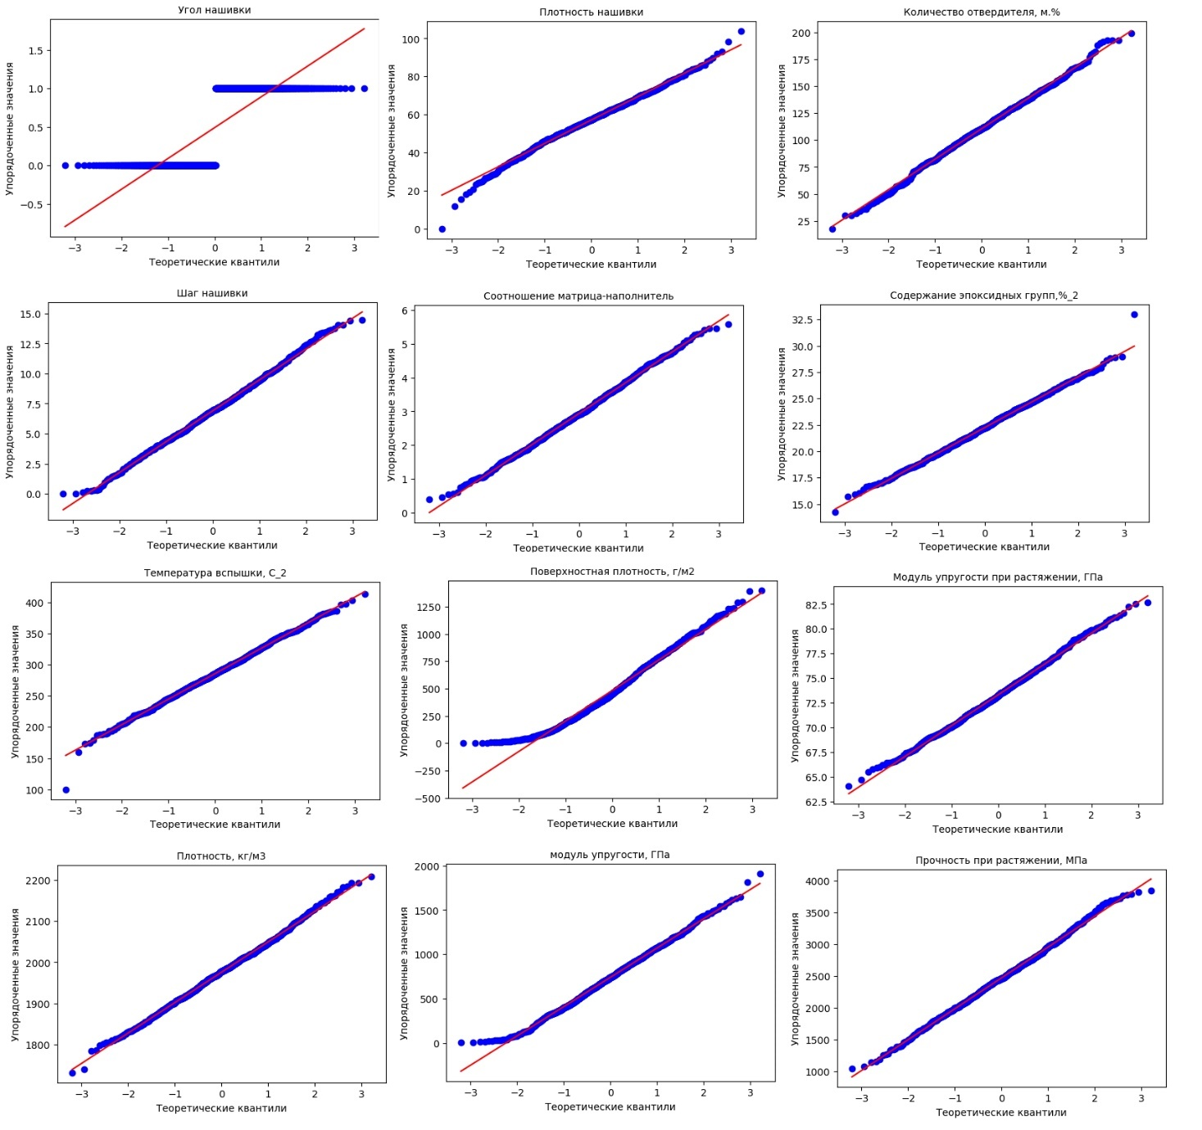

Рисунок 22 – Графики «квантиль-квантиль».

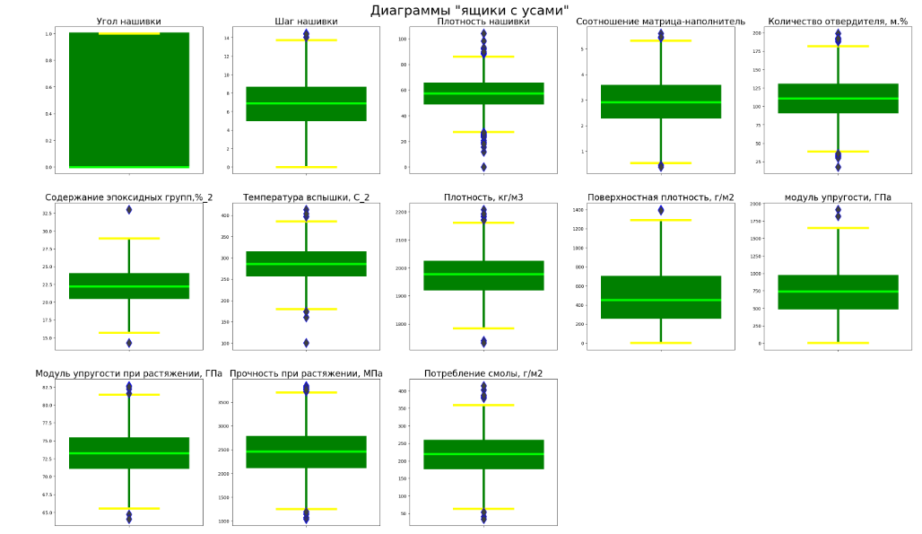

Рисунок 23 – График "ящиков с усами" для всех переменных.

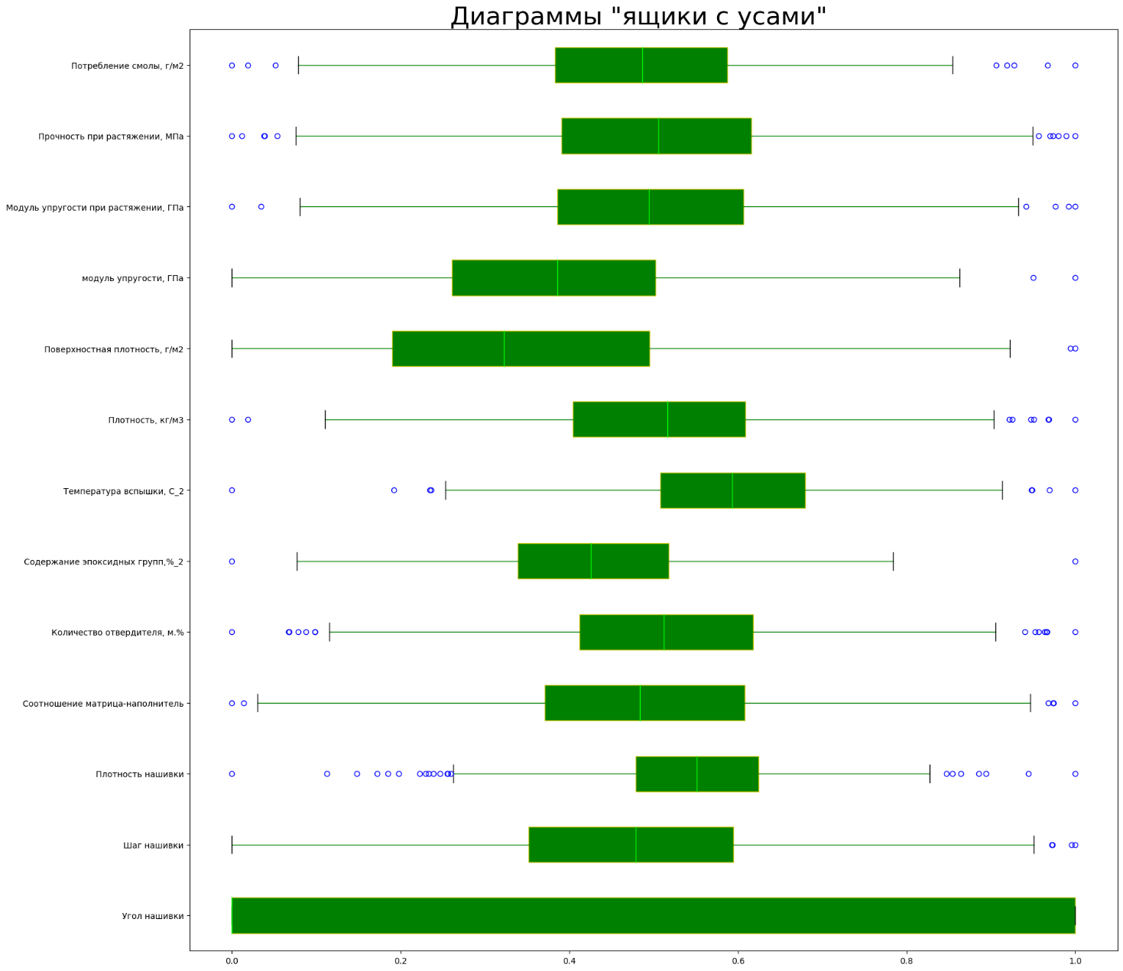

Рисунок 24 – График "ящиков с усами" для всех переменных 2й вариант.

После обнаружения выбросов данные, значительно отличающиеся от выборки, будут полностью удалены. Для расчёта этих данных мы будем использовать методы трех сигм и межквартильного расстояния.

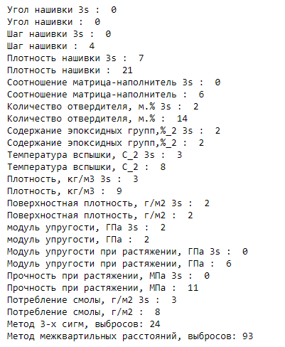

Рисунок 25 – Сравнение эффективности методов трех сигм и межквартильного расстояния.

Используем метод трёх сигм, а затем несколько раз метод межквартильного расстояния для исключения выбросов, и убедимся в том, что их не осталось.

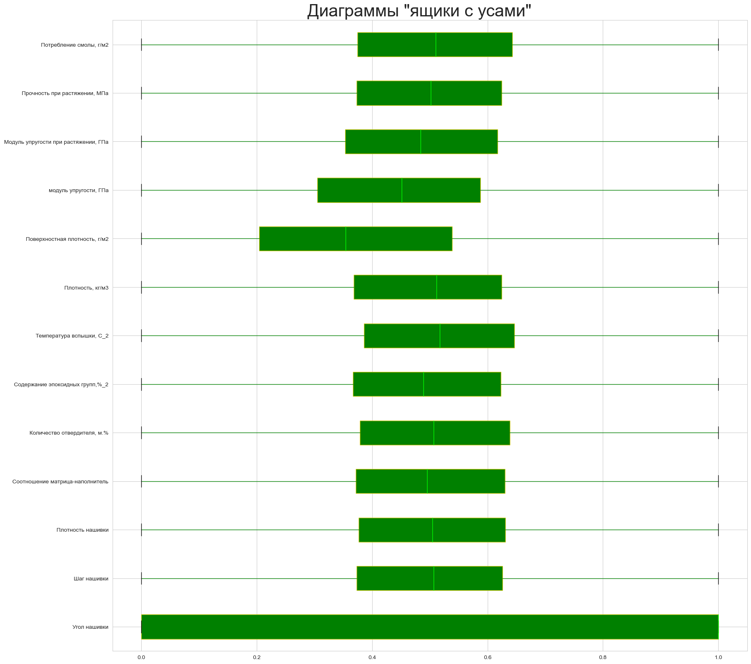

Рисунок 26 – Диаграмма ящики с усами для очищенного датасета.

В датасете осталось 922 строки на которых мы и будем в дальнейшем строить модели.

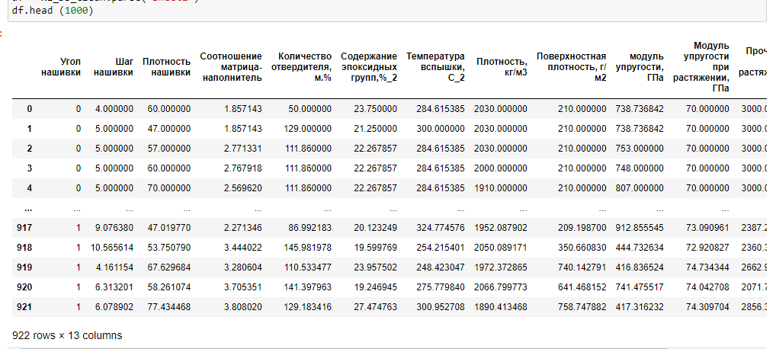

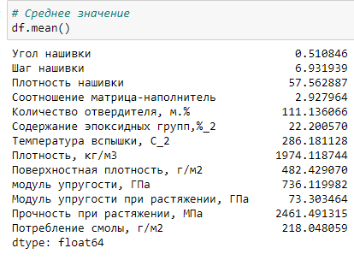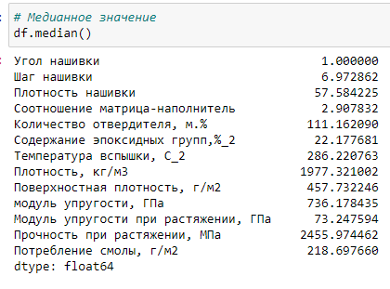Рисунок 27 – Очищенный датасет.

Рисунок 28 – Средние и медианные значения по каждому столбцу.

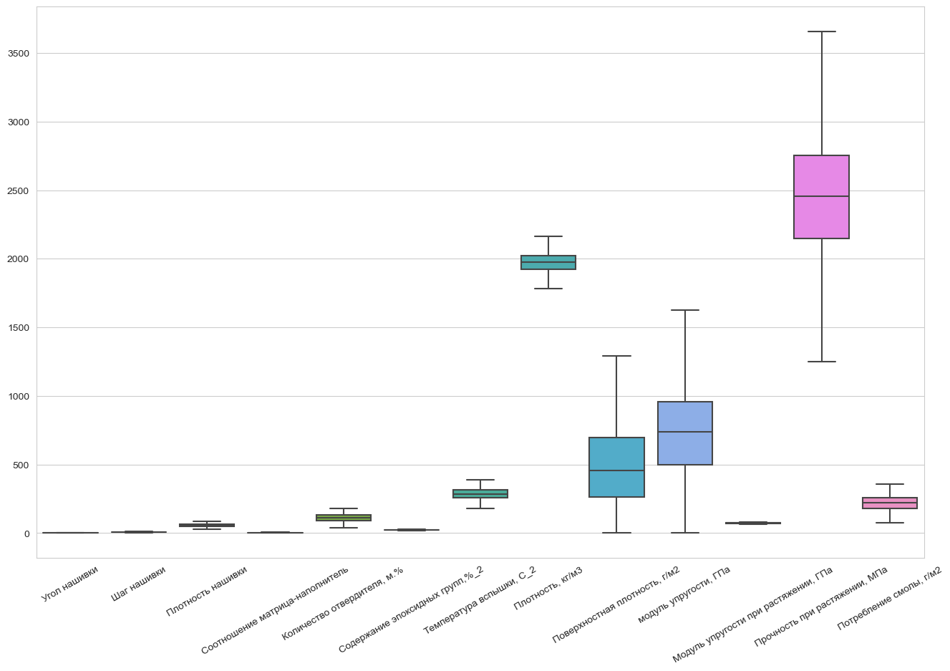

Рисунок 29 – Разброс числовых значений по каждому столбцу.

Таблица 1. Корреляционная зависимость данных датасета.



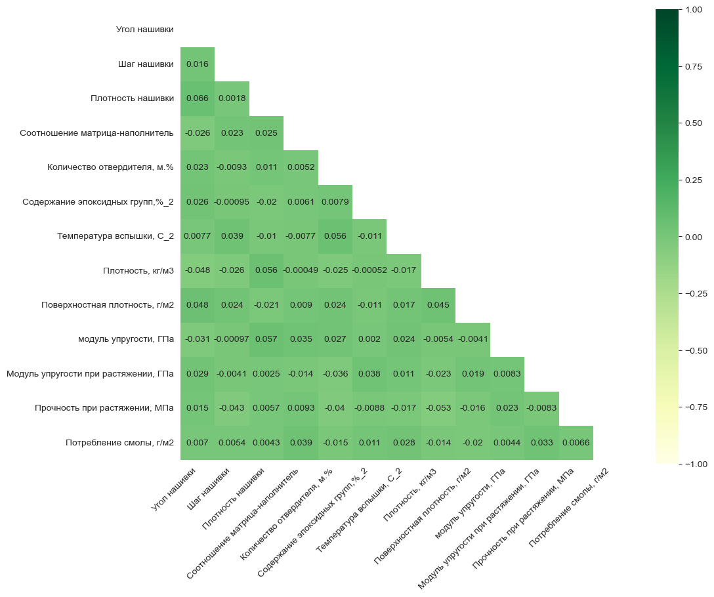

Рисунок 30 – Тепловая карта, отражающая коэффициент ранговой корреляции Кендалла.

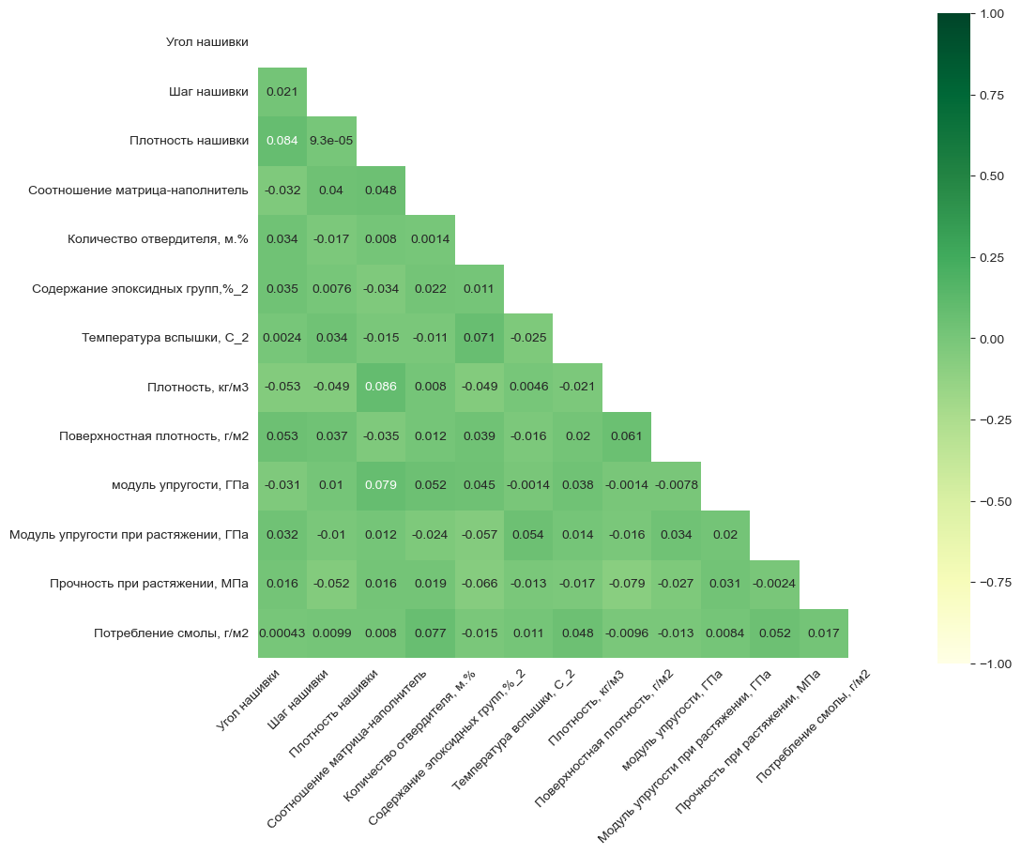

Рисунок 31 – Тепловая карта, отражающая коэффициент корреляции Пирсона.

Данные объединённого датасета не имеют чётко выраженной зависимости, что подтверждает тепловая карта с матрицей корреляции и матрицы диаграмм рассеяния. Корреляция между всеми параметрами очень близка к 0, корреляционные связи между переменными не наблюдаются.

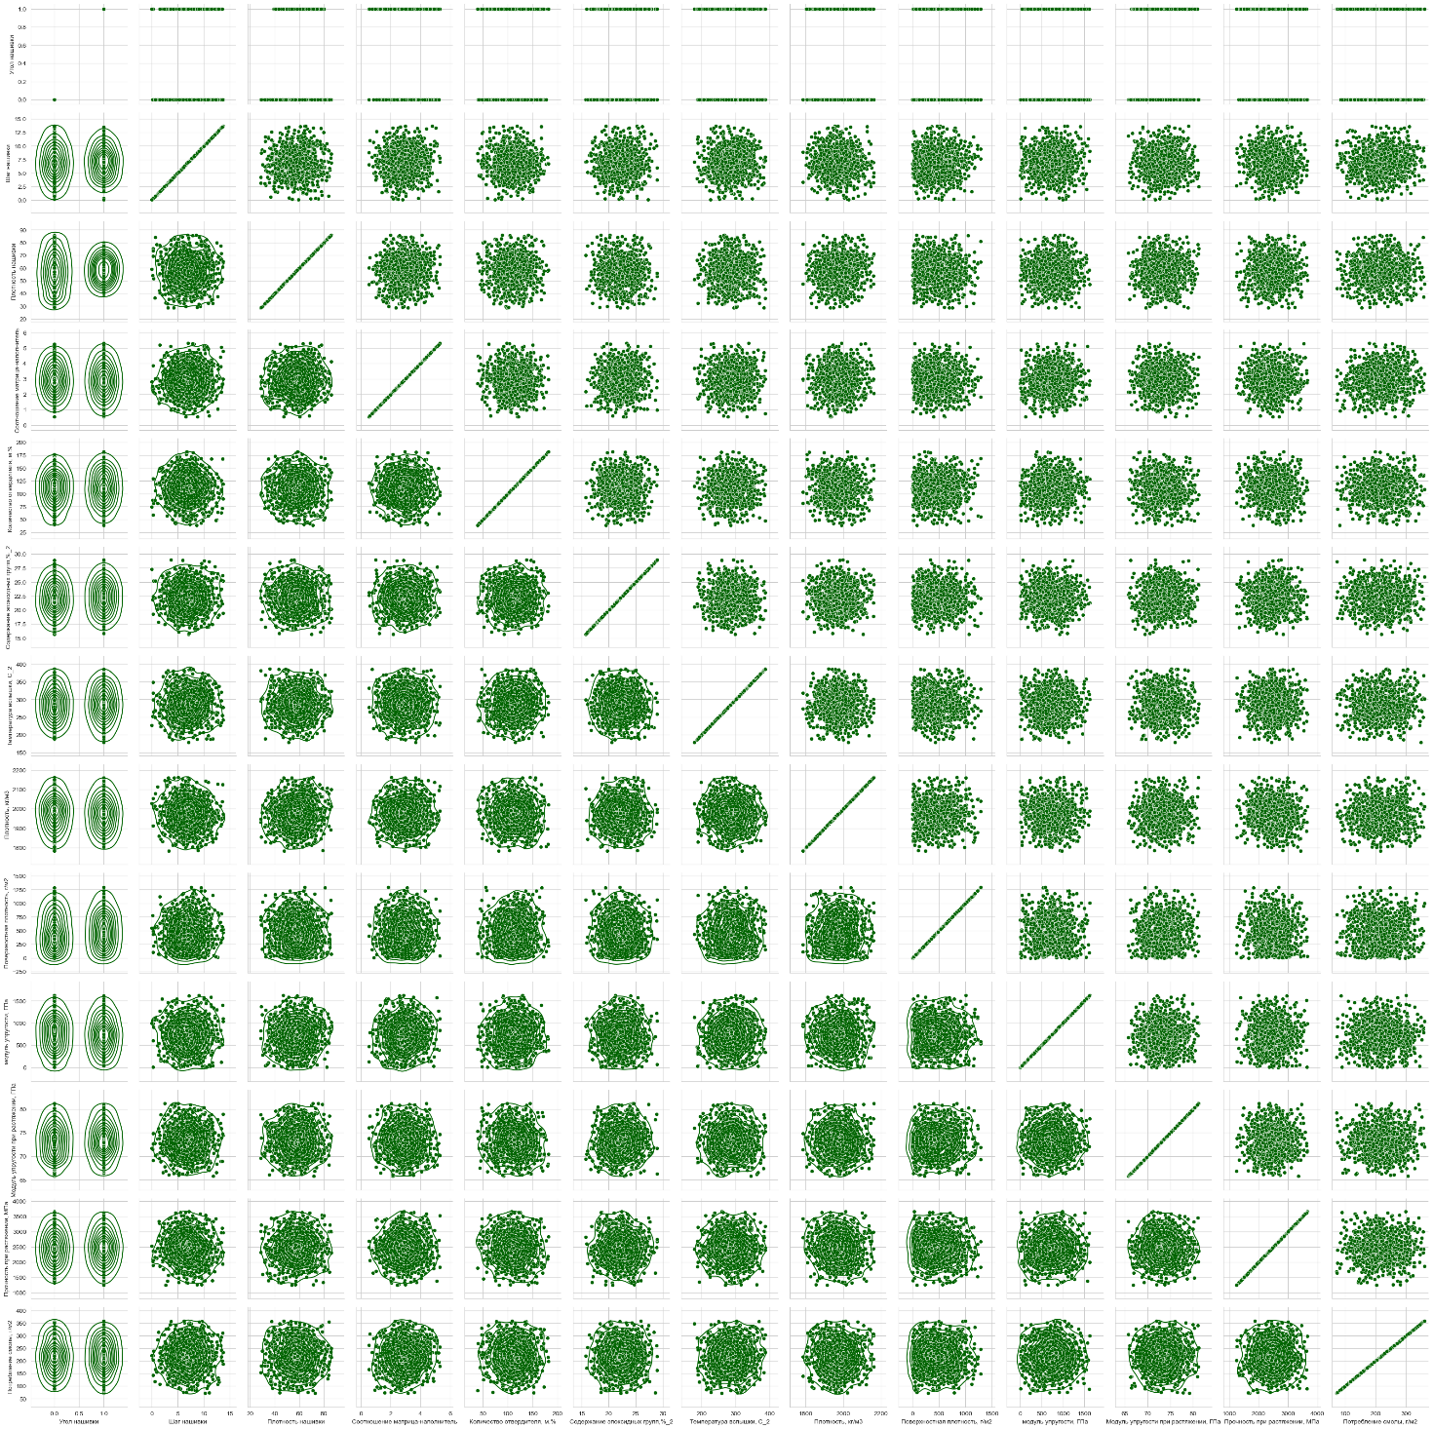

Рисунок 32 – Диаграмы рассеяния очищенного датасета.

# Практическая часть

## Предобработка данных

Нормализуем значения. Для этого применим MinMaxScaler, затем применим Normalizer. И сравним результаты.

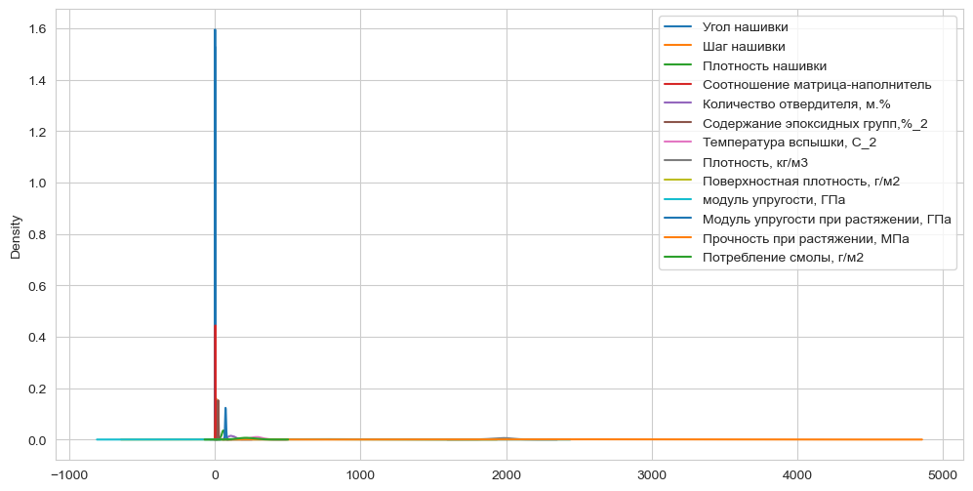

Рисунок 33 – Визуализированные данные до нормализации.

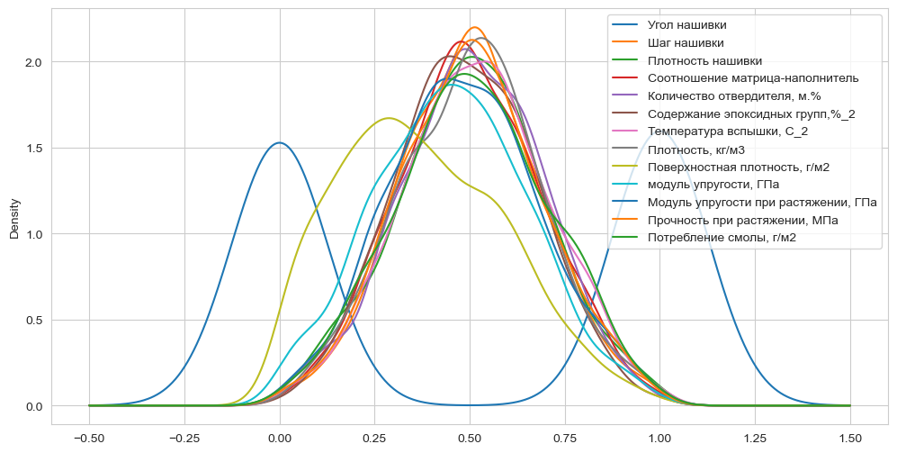

Рисунок 34 – Визуализированные данные после нормализации MinMaxScaler.

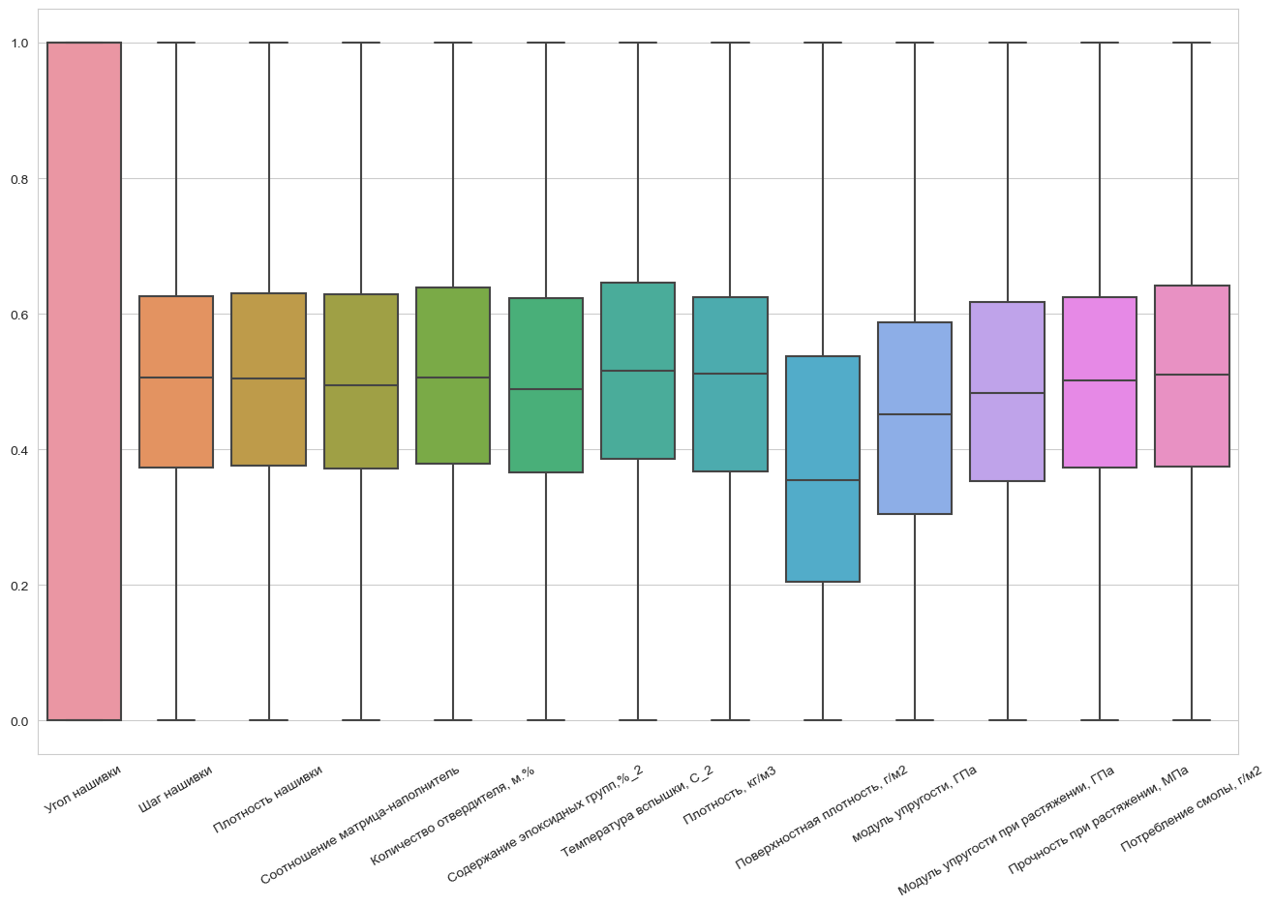

Рисунок 35 – Ящики с усами после нормализации MinMaxScaler.

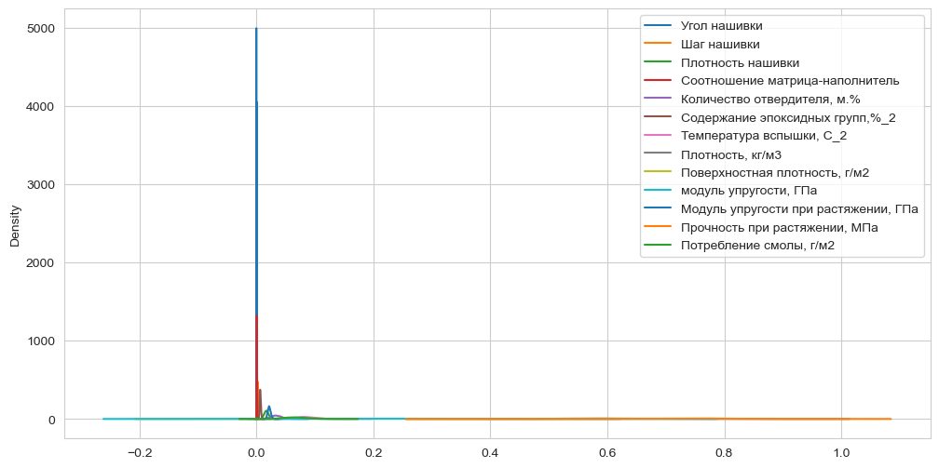

Рисунок 36 – Визуализированные данные после нормализации Normalizer.

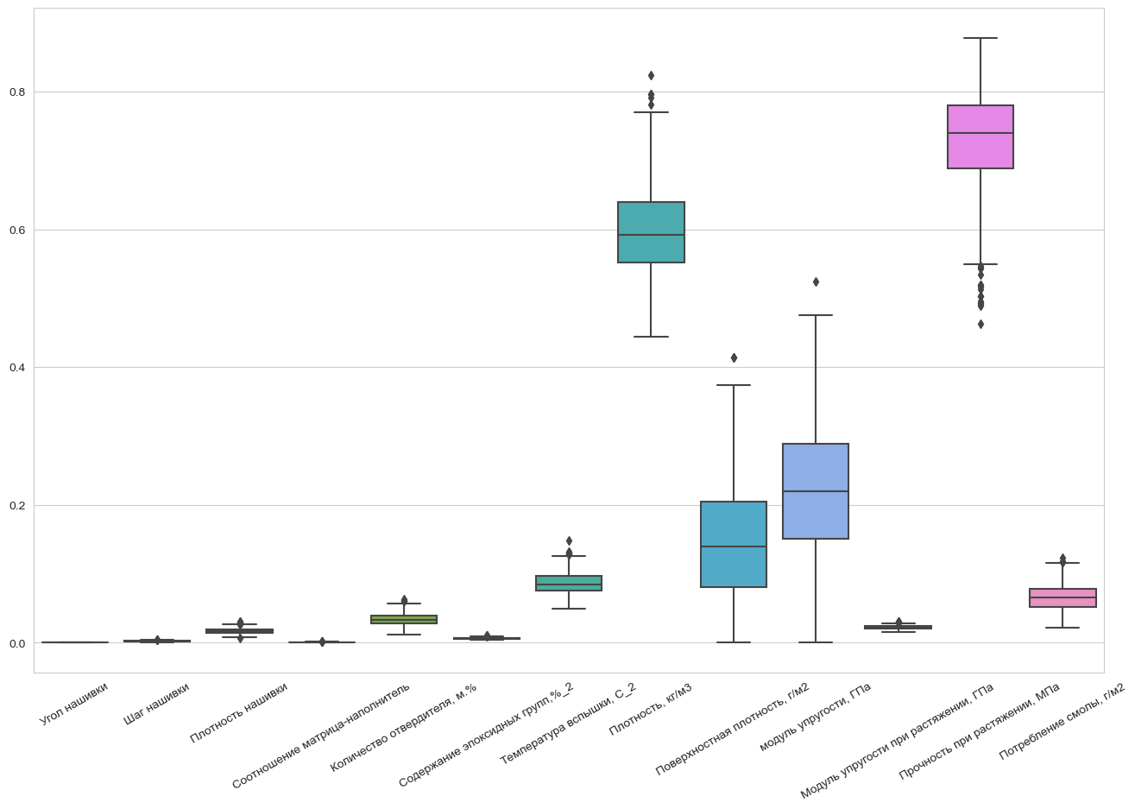

Рисунок 37 – Ящики с усами после нормализации Normalizer.

Как видно из «ящиков с усами» Normalizer даёт большое количество выбросов.

Стандартизуем данные используя StandardScaler.

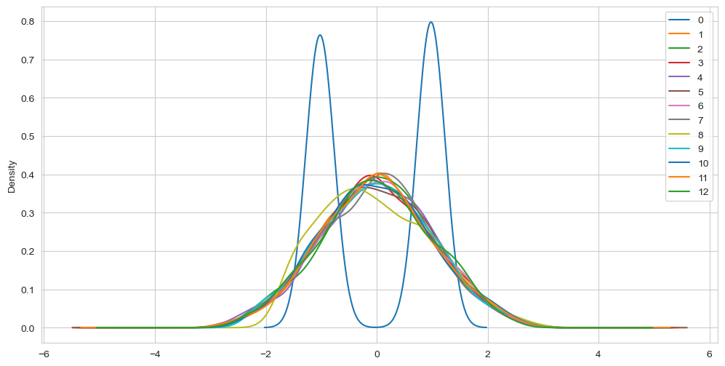

Рисунок 38 – Результат стандартизации данных при помощи StandardScaler.

## Разработка и обучение модели

Разработка и обучение моделей машинного обучения осуществлялась для двух выходных параметров: «Прочность при растяжении» и «Модуль упругости при растяжении» отдельно. Для решения применим все методы, описанные выше.

Порядок разработки модели для каждого параметра и для каждого выбранного метода можно разделить на следующие этапы:

* разделение нормализованных данных на обучающую и тестовую выборки (в соотношении 70 на 30%);
* проверка моделей при стандартных значениях;
* сравнение с результатами модели, выдающей среднее значение;
* создание графика;
* сравнение моделей по метрике МАЕ;
* поиск сетки гиперпараметров, по которым будет происходить оптимизация модели. В качестве параметра оценки выбран коэффициент детерминации (R2);
* оптимизация подбора гиперпараметров модели с помощью выбора по сетке и перекрёстной проверки;
* подстановка оптимальных гиперпараметров в модель и обучение модели на тренировочных данных;
* оценка полученных данных; сравнение со стандартными значениями.

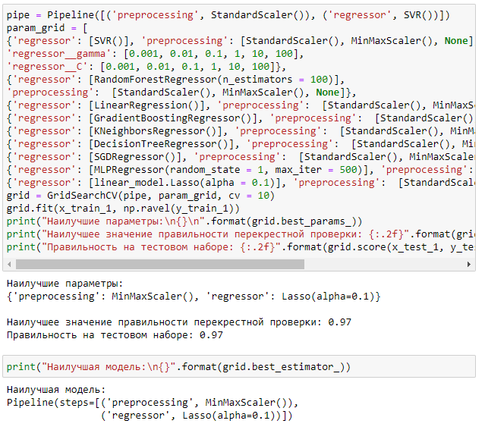

Рисунок 39 – Наилучшие гиперпараметры.

Модель после настройки гиперпараметров показала результат немного лучше. Однако, ниже, чем базовая модель. Прочность при растяжении и модуль упругости не имеет линейной зависимости. Все использованные модели не справились с задачей. Результат неудовлетворительный. Свойства композитных материалов в первую очередь зависят от используемых материалов.

Таблица 2. Результаты построения и обучения моделей



## Написать нейронную сеть, которая будет рекомендовать соотношение «матрица – наполнитель».

Обучение нейронной сети — это такой процесс, при котором происходит подбор оптимальных параметров модели, с точки зрения минимизации функционала ошибки. Начнём стоить нейронную сеть с помощью класса keras.Sequential.

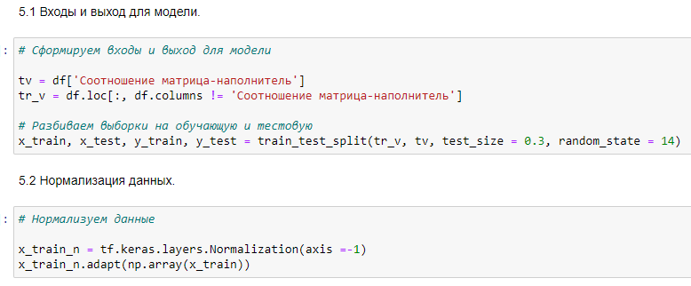

Рисунок 40 – Создание нейронной сети.

Определим параметры, поищем оптимальные параметры, посмотрим на результаты. С помощью KerasClassifier выйдем на наилучшие параметры для нашей нейронной сети и построим окончательную нейросеть.

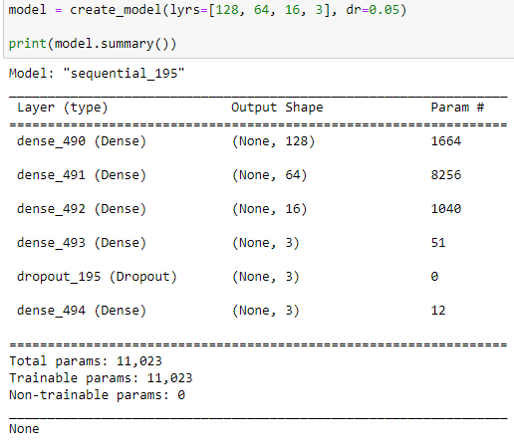

Рисунок 41 – Построение первой нейросети.

Обучим и оценим модель, посмотрим на потери, зададим функцию для визуализации факт/прогноз для результатов моделей.

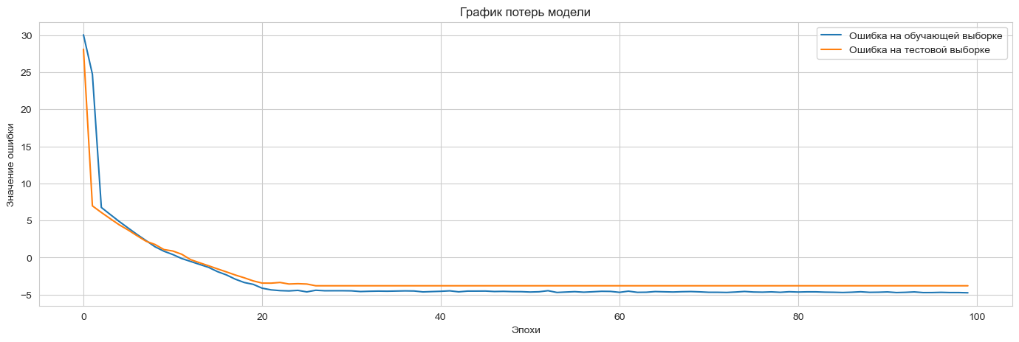

Рисунок 42 – График потерь модели 1.

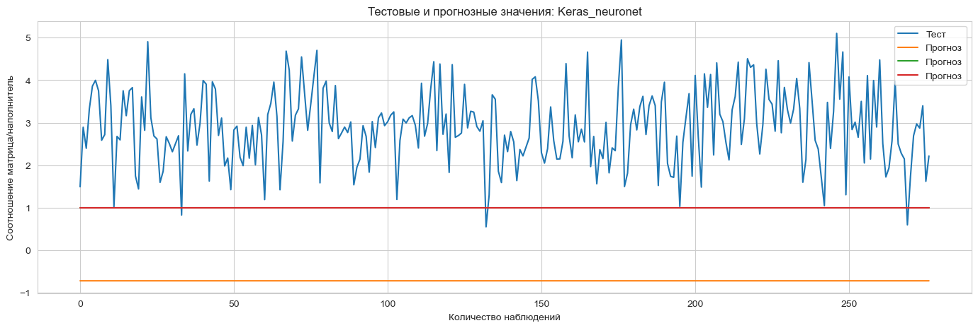

Рисунок 43 – Тестовые и прогнозные значения модели 1.

Не удовлетворившись таким результатом, создадим другую простую модель глубокого обучения с другой архитектурой. Обучим её, посмотрим на потери, оценим MSE, построим график.

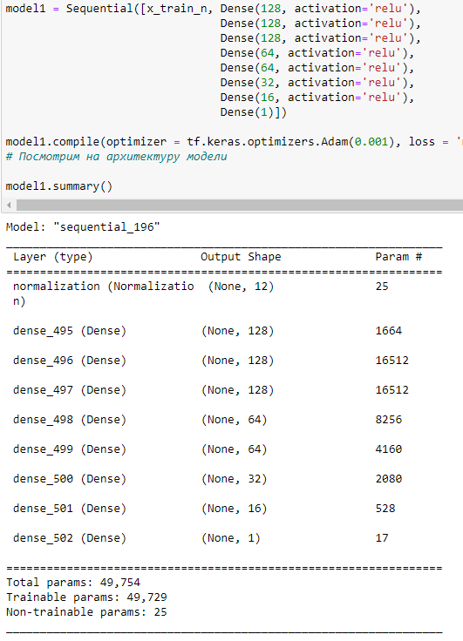

Рисунок 44 – Создание второй модели.

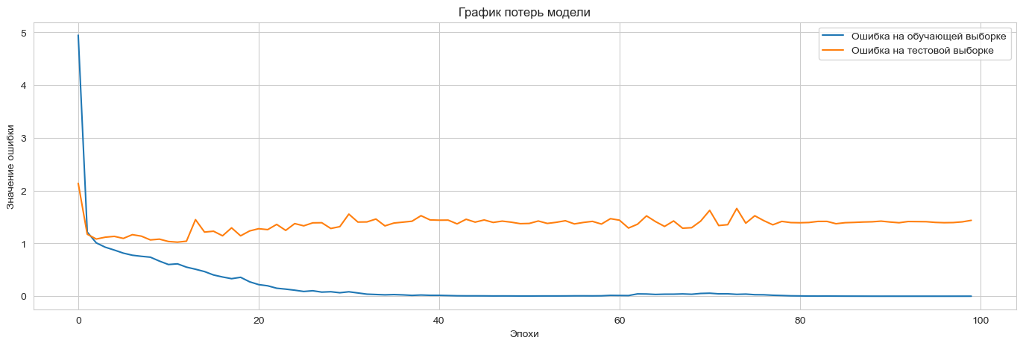

Рисунок 45 – График потерь второй модели.

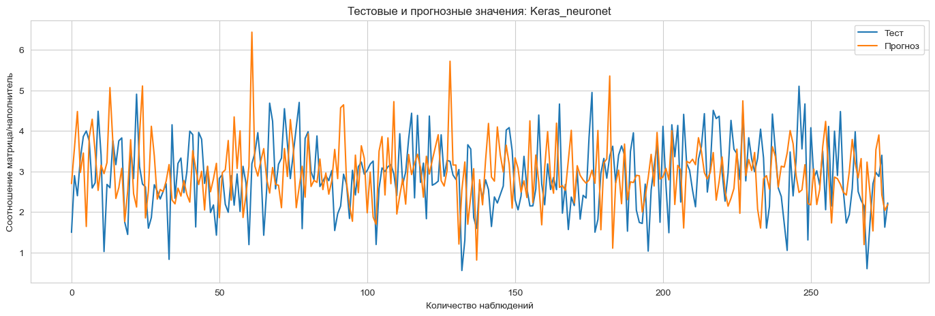

Рисунок 46 – Тестовые и прогнозные значения второй модели.

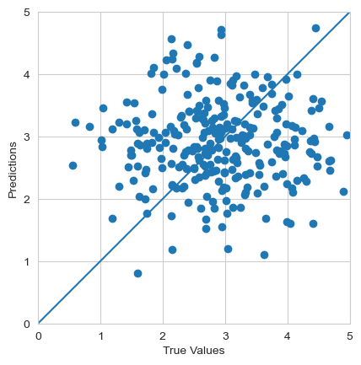

Рисунок 47 – График прогнозных и настоящих значений.

## Разработка приложения

Приложение успешно работает и показывает результат прогноза для соотношения «матрица – наполнитель».



Рисунок 47 – пример результата работы приложения.

Данное приложение — это основной файл Flask, папка templates, с шаблоном html - страницы, папка model c сохранённой моделью для данных.

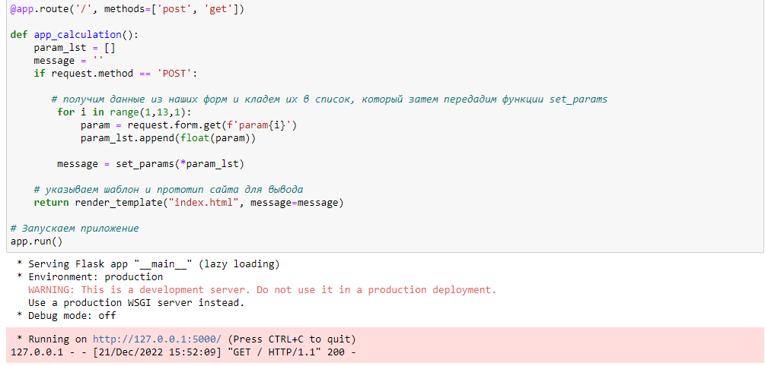

Рисунок 47 – часть кода приложения

При запуске приложения, пользователь переходит на: http://127.0.0.1:5000/.

В открывшемся окне пользователю необходимо ввести в соответствующие ячейки требуемые значения и нажать на кнопку «Готово».



Рисунок 47 – скриншот пользовательского приложения

На выходе пользователь получает результат прогноза для значения параметра «Соотношение «матрица – наполнитель»».

## Создание удалённого репозитория и загрузка

Репозиторий был создан на github.com по адресу: <https://github.com/IamGlazz/VKR_DPO>

Ноутбук с решением и приложением так же можно найти по адресу:

<https://colab.research.google.com/drive/1NLeeWBgoBLtHXUPzjtj2eGFPnxHF9dma?usp=sharing>

# Заключение

Данная исследовательская работа позволяет сделать некоторые основные выводы по теме. Распределение полученных данных в объединённом датасете близко к нормальному, но коэффициенты корреляции между парами признаков стремятся к нулю. Использованные при разработке моделей подходы не позволили получить сколько-нибудь достоверных прогнозов. Применённые модели регрессии не показали высокой эффективности в прогнозировании свойств ком-позитов. Лучшие метрики для модуля упругости при растяжении, ГПа – метод опорных векторов, для прочности при растяжении, МПа - лассо-регрессия.

Был сделан вывод, что невозможно определить из свойств материалов соотношение «матрица – наполнитель». Данный факт не указывает на то, что прогнозирование характеристик композитных материалов на основании предоставленного набора данных невозможно, но может указывать на недостатки базы данных, подходов, использованных при прогнозе, необходимости пересмотра инструментов для прогнозирования.

Необходимы дополнительные вводные данные, получение новых результирующих признаков в результате математических преобразований, релевантных доменной области, консультации экспертов предметной области, новые исследования, работа эффективной команды, состоящей из различных учёных.

В целом прогнозирование конечных свойств/характеристик композитных материалов без изучения материаловедения, погружения в вопрос экспериментального анализа характеристик композитных материалов не демонстрирует сколько-нибудь удовлетворительных результатов. Проработка моделей и построение прогнозов требует внедрения в процесс производных от имеющихся показателей для выявления иного уровня взаимосвязей. Отсюда, также учитывая отсутствие корреляции между признаками, делаем вывод, что текущим набором алгоритмов задача не решается, возможно, решается трудно или не решается совсем.

# Список используемой литературы и веб ресурсы.

1. Alex Maszański. Метод k-ближайших соседей (k-nearest neighbour): – Режим доступа: https://proglib.io/p/metod-k-blizhayshih-sosedey-k-nearest-neighbour-2021-07-19. (дата обращения: 07.06.2022)

2. Andre Ye. 5 алгоритмов регрессии в машинном обучении, о которых вам сл-дует знать: – Режим доступа: https://habr.com/ru/company/vk/blog/513842/(дата обращения: 01.12.2022).

3. Devpractice Team. Python. Визуализация данных. Matplotlib. Sea-born. Mayavi. - devpractice.ru. 2020. - 412 с.: ил.

4. Абросимов Н.А.: Методика построения разрешающей системы уравнений динамического деформирования композитных элементов конструкций (Учебно-методическое пособие), ННГУ, 2010

5. Абу-Хасан Махмуд, Масленникова Л. Л.: Прогнозирование свойств композиционных материалов с учётом наноразмера частиц и акцепторных свойств катионов твёрдых фаз, статья 2006 год

6. Бизли Д. Python. Подробный справочник: учебное пособие. – Пер. с англ. – СПб.: Символ-Плюс, 2010. – 864 с., ил.

7. Гафаров, Ф.М., Галимянов А.Ф. Искусственные нейронные сети и приложения: учеб. пособие /Ф.М. Гафаров, А.Ф. Галимянов. – Казань: Издательство Казанского университета, 2018. – 121 с.

8. Грас Д. Data Science. Наука о данных с нуля: Пер. с англ. - 2-е изд., перераб. и доп. - СПб.: БХВ-Петербурr, 2021. - 416 с.: ил.

9. Документация по библиотеке keras: – Режим доступа: https://keras.io/api/.(дата обращения: 08.12.2022).

10. Документация по библиотеке matplotlib: – Режим доступа: https://matplotlib.org/stable/users/index.html. (дата обращения: 10.12.2022)

11. Документация по библиотеке numpy: – Режим доступа: https://numpy.org/doc/1.22/user/index.html#user. (дата обращения: 03.12.2022).

12. Документация по библиотеке pandas: – Режим доступа: https://pandas.pydata.org/docs/user_guide/index.html#user-guide. (дата обращения: 04.12.2022).

13. Документация по библиотеке scikit-learn: – Режим доступа: https://scikit-learn.org/stable/user_guide.html. (дата обращения: 05.12.2022).

14. Документация по библиотеке seaborn: – Режим доступа: https://seaborn.pydata.org/tutorial.html. (дата обращения: 06.12.2022).

15. Документация по библиотеке Tensorflow: – Режим доступа: https://www.tensorflow.org/overview (дата обращения: 10.12.2022).

16. Документация по языку программирования python: – Режим доступа: https://docs.python.org/3.8/index.html. (дата обращения: 02.12.2022).

17. Иванов Д.А., Ситников А.И., Шляпин С.Д – Композиционные материалы: учебное пособие для вузов, 2019. 13 с.

18. Краткий обзор алгоритма машинного обучения Метод Опорных Векторов (SVM) – Режим доступа: https://habr.com/ru/post/428503/ (дата обращения 07.12.2022)

19. Ларин А. А., Способы оценки работоспособности изделий из композиционных материалов методом компьютерной томографии, Москва, 2013, 148 с.

20. Материалы конференции: V Всероссийская научно-техническая конференция «Полимерные композиционные материалы и производственные технологии нового поколения», 19 ноября 2021 г.

21. Миронов А.А. Машинное обучение часть I ст.9 – Режим доступа: http://is.ifmo.ru/verification/machine-learning-mironov.pdf. (дата обращения 08.06.2022)

22. Плас Дж. Вандер, Python для сложных задач: наука о данных и машинное обучение. Санкт-Петербург: Питер, 2018, 576 с.

23. Реутов Ю.А.: Прогнозирование свойств полимерных композиционных материалов и оценка надёжности изделий из них, Диссертация на соискание учёной степени кандидата физико-математических наук, Томск 2016.

24. Роббинс, Дженнифер. HTML5: карманный справочник, 5-е издание.: Пер. с англ. - М.: ООО «И.Д. Вильямс»: 2015. - 192 с.: ил.

25. Руководство по быстрому старту в flask: – Режим доступа: https://flask-russian-docs.readthedocs.io/ru/latest/quickstart.html. (дата обращения: 09.12.2022)

26. Силен Дэви, Мейсман Арно, Али Мохамед. Основы Data Science и Big Data. Python и наука о данных. – СПб.: Питер, 2017. – 336 с.: ил.

27. Скиена, Стивен С. С42 Наука о данных: учебный курс.: Пер. с англ. - СПб.: ООО "Диалектика", 2020. - 544 с. : ил.

28. Справочник по композиционным материалам: в 2 - х кн. Кн. 2 / Под ред. Дж. Любина; Пер. с англ. Ф. Б. Геллера, M. М. Гельмонта; Под ред. Б. Э. Геллера - М.: Машиностроение, 1988. - 488 с. : ил;

29. Траск Эндрю. Грокаем глубокое обучение. – СПб.: Питер, 2019. – 352 с.: ил.

30. Чун-Те Чен и Грейс Х. Гу. Машинное обучение для композитных материалов (март 2019г.) – Режим доступа: https://www.cambridge.org/core/journals/mrs-communications/article/machine- learning-for-composite-materials/F54F60AC0048291BA47E0B671733ED15. (дата обращения 02.12.2022)

31. Базальтопластики – полимерные композиционные материалы ХХI века С.Е. Артеменко, Ю.А. Кадыкова, О.Г. Васильева

# Подробный план работы:

1. Изучение теоретических основ и методов решения поставленной задачи.

2. Разведочный анализ предложенных данных.

2.1 Загрузка и обработка датасетов.

2.2 Объединение датасетов по методу INNER.

2.3 Изучение описательной статистики каждой переменной - среднее, медиана, стандартное отклонение, минимум, максимум, квартили.

2.4 Проверка данных и приведение их к удобному для работы виду (угол нашивки приведён к двоичному виду).

2.5 Проверка на пропуски и дубликаты.

2.6 Построение гистограмм и «ящиков с усами».

2.7 Построение корреляционной матрицы.

2.8 Удаление выбросов.

2.9 Разведочный анализ очищенного от выбросов объединённого датасета.

2.9.1 Отдельно среднее, медианное значение для каждой колонки

2.9.2 Гистограммы распределения.

2.9.3 Диаграммы «ящиков с усами» (боксплоты).

2.9.4 Попарные графики рассеяния точек (матрицы диаграмм рассеяния).

2.9.5 Графики квантиль-квантиль.

2.9.6 Корреляционная матрица в виде тепловой карты.

2.9.7 Коэффициент ранговой корреляции Кендалла.

2.9.8 Коэффициент корреляции Пирсона.

3. Предобработка данных.

3.1 Визуализация плотности ядра.

3.2 Нормализация данных.

3.2.1 При помощи MinMaxScaler.

3.2.2 При помощи Normalizer.

3.2.3 Сравнение с данными до нормализации, проверка данных и корреляции после нормализации.

3.3 Стандартизация данных.

4. Разработка и обучение нескольких моделей для прогноза прочности при растяжении и модуля упругости при растяжении.

4.1 Модели для прогноза прочности.

4.1.1 Разбивка данных на обучающую и тестовую выборки и проверка правильности разбивки.

4.1.2 Построение и визуализация результата работы метода опорных векторов.

4.1.3 Построение и визуализация результата работы метода случайного леса.

4.1.4 Построение и визуализация результата работы метода линейной регрессии.

4.1.5 Построение и визуализация результата работы метода градиентного бустинга.

4.1.6 Построение и визуализация результата работы метода К ближайших соседей.

4.1.7 Построение и визуализация результата работы метода деревья решений.

4.1.8 Построение и визуализация результата работы метода стохастического градиентного спуска.

4.1.9 Построение и визуализация результата работы метода многослойного перцептрона.

4.1.10 Построение и визуализация результата работы метода лассо регрессии.

4.2 Сравнение полученных моделей по метрике МАЕ.

4.2.1 Поиск и подстановка в модель лучших гиперпараметров для случайного леса.

4.2.2 Поиск и подстановка в модель лучших гиперпараметров для К ближайших соседей.

4.2.3 Поиск и подстановка в модель лучших гиперпараметров для метода деревья решений.

4.3 Проверка всех моделей и процессингов для выведения лучших.

4.4 Модели для прогноза модуль упругости при растяжении, ГПа.

4.4.1 Разбивка данных на обучающую и тестовую выборки и проверка правильности разбивки.

4.4.2 Построение и визуализация результата работы метода опорных векторов.

4.4.3 Построение и визуализация результата работы метода случайного леса.

4.4.4 Построение и визуализация результата работы метода линейной регрессии.

4.4.5 Построение и визуализация результата работы метода градиентного бустинга.

4.4.6 Построение и визуализация результата работы метода К ближайших соседей.

4.4.7 Построение и визуализация результата работы метода деревья решений.

4.4.8 Построение и визуализация результата работы метода стохастического градиентного спуска.

4.4.9 Построение и визуализация результата работы метода многослойного перцептрона.

4.4.10 Построение и визуализация результата работы метода лассо регрессии.

4.5 Сравнение полученных моделей по метрике МАЕ.

4.5.1 Поиск и подстановка в модель лучших гиперпараметров для случайного леса.

4.5.2 Поиск и подстановка в модель лучших гиперпараметров для К ближайших соседей.

4.5.3 Поиск и подстановка в модель лучших гиперпараметров для метода деревья решений.

4.6 Проверка всех моделей и процессингов для выведения лучших.

5. Разработка нейронной сети для рекомендации соотношения матрица-наполнитель.

5.1 Входы и выход для модели.

5.2 Нормализация данных.

5.3 Построение модели, определение оптимальных параметров для модели.

5.4 Обучение нескольких вариантов нейросети для рекомендации соотношения матрица-наполнитель.

5.5 Оценка модели по потерям между тренировочной и тестовой выборками.

5.6 Оценка модели MSE.

5.7 Сохранение модели прогноза соотношения матрица-наполнитель для приложения.

6. Разработка пользовательского приложения на базе Flask.

6.1 Написание бэкэнд кода в Jupiter Notebook.

6.1.1 Загрузка сохранённой модели.

6.1.2 Описание параметров для формы.

6.1.3 Описание методов запроса и получения данных.

6.2 Написание фронтенд кода и вёрстка вэб страницы.

7. Создание репозитория на Github.